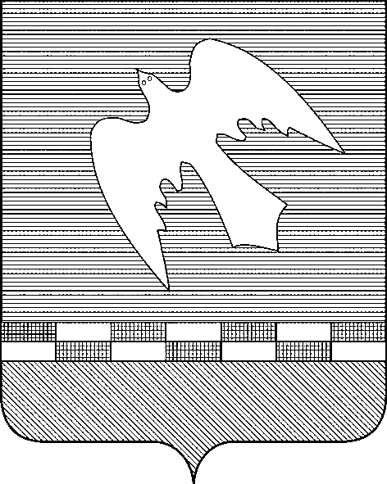
ПСКОВСКАЯ ОБЛАСТЬ

ПРЕДСЕДАТЕЛЬ

СОБРАНИЯ ДЕПУТАТОВ
Новосокольнического муниципального округа

ПОСТАНОВЛЕНИЕ

от 18.11.2025№3-СД

О созыве четвертой сессии Собрания депутатов Новосокольнического муниципального округа первого созыва

На основании статьи 22 Устава муниципального образования «Новосокольнический район» и в соответствии с Регламентом Собрания депутатов ПОСТАНОВЛЯЮ:
1. Созвать четвертую сессию Собрания депутатов Новосокольнического муниципального округа первого созыва 28.11. 2025 года в 10 часов.
2. Определить местом проведения сессии зал заседаний Администрации Новосокольнического района.
3. Предложить для обсуждения и принятия решений сессии следующий проект повестки дня:
Повестка дня:
- О награждении Почетной грамотой Новосокольнического района
- Об утверждении структуры Администрации Новосокольнического муниципального округа
- Об утверждении Положения об оплате труда муниципальных служащих Администрации Новосокольнического муниципального округа
- Об утверждении Положения об оплате труда лиц, замещающих муниципальные должности в органах местного самоуправления Новосокольнического муниципального округа.
- О внесении изменений в решение Собрания депутатов Новосокольнического района от 26.12.2024 №91/25 «О бюджете муниципального образования «Новосокольнический район» на 2025 год и на плановый период 2026 и 2027 годов»
- О внесении изменений в решение Собрания депутатов сельского поселения «Насвинская волость» от 28.12.2024 №117 «О бюджете муниципального образования «Насвинская волость» на 2025 год и на плановый период 2026 и 2027 годов»
- О внесении изменений в решение Собрания депутатов сельского поселения «Пригородная волость» от 28.12.2024 №144/44-н «О бюджете муниципального образования «Пригородная волость» на 2025 год и на плановый период 2026 и 2027 годов»
- Об утверждении Положения о Финансовом управлении Администрации Новосокольнического муниципального округа
4. Опубликовать настоящее постановление на официальном сайте Новосокольнического муниципального округа https://novosokolniki-r58.gosweb.gosuslugi.ru/.

Председатель Собрания депутатов А.А. Лебедев

